Môn học phát triển ứng dụng hệ thống thông tin hiện đại – Bộ môn hệ thống thông tin – khoa công nghệ thông tin – trường đại học khoa học tự nhiên
Yêu cầu chức năng
Quản Lý Khách Sạn
Biên soạn: Tú Phạm
9/9/2017

- Tham chiếu
- Thông tin tài liệu
Mã số | Tên tài liệu | Phiên bản
KS-1 | Khảo sát hệ thống | 1.0
SRS-01 | [SRS] [Tên nhóm] Quản lý khách sạn | 1.0

Mã số | Tên tài liệu |  | Nội dung cập nhật | Phiên bản | Tác giả | Mô tả
FR-01 | Yêu cầu chức năng |  | Khởi tạo | 1.0 | Tú Phạm | Phân tích yêu cầu chức năng cho hệ thống quản lý khách sạn

- Phân tích chức năng
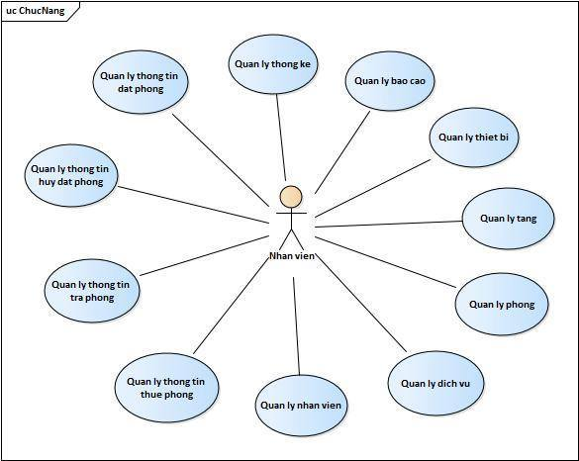
Sơ đồ use case tổng quát

Hình 1 Mô hình tổng quát
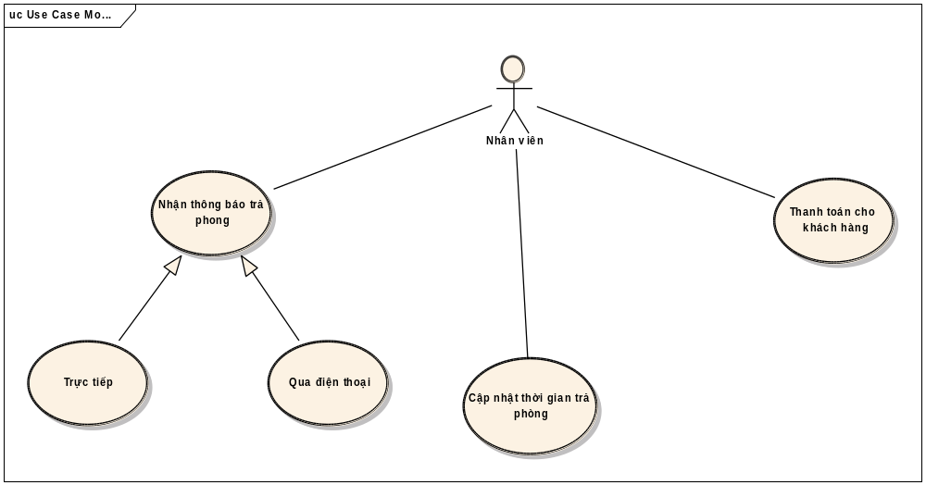
Hình 2 Mô hình use case Quản lý thông tin trả phòng

Mô tả
    - Use case nhận thông báo trả phòng
Tên Use Case | Nhận thông báo trả phòng |  | Mã số: UCCN-1
Tên Use Case |  |  | Tham chiếu: [UCNV-1] [HTUCNV-1]
Mô tả | UC bắt đầu khi nhân viên nhận được thông báo trả phòng
Dòng cơ bản | - Nhân viên xác nhận thời gian trả phòng  - Cập nhật thông tin trả phòng
Dòng thay thế | Trả phòng thất bại nếu khách hàng không phải người thuê phòng đó

    - Use case Thanh toán cho khách hàng
Tên Use Case | Thanh toán cho khách hàng |  | Mã số: UCCN-1
Tên Use Case |  |  | Tham chiếu: [UCNV-1] [HTUCNV-1]
Mô tả | UC bắt đầu khi khách hàng trả phòng
Dòng cơ bản | 1. Nhân viên kiểm tra trang thiết bị của phòng  2. Nhân viên kiểm tra các dịch vụ khách hàng đã sử dụng  - Tính tổng chi phí cho khách hàng
Dòng thay thế | Nếu trang thiết bị của phòng có hư hỏng thì khách hàng phải đền bù và được tính trong số tiền thanh toán

3. Use case Cập nhật thời gian trả phòng
Tên Use Case | Cập nhật thời gian trả phòng |  | Mã số: UCCN-1
Tên Use Case |  |  | Tham chiếu: [UCNV-1] [HTUCNV-1]
Mô tả | UC bắt đầu khi khách hàng thông báo trả phòng
Dòng cơ bản | 1. Nhân viên kiểm tra truy cứu phòng  2. Nhân viên cập nhật thời gian trả phòng
Dòng thay thế

- Phân tích dữ liệu
Sơ đồ lớp – Quản lý thông tin trả phòng

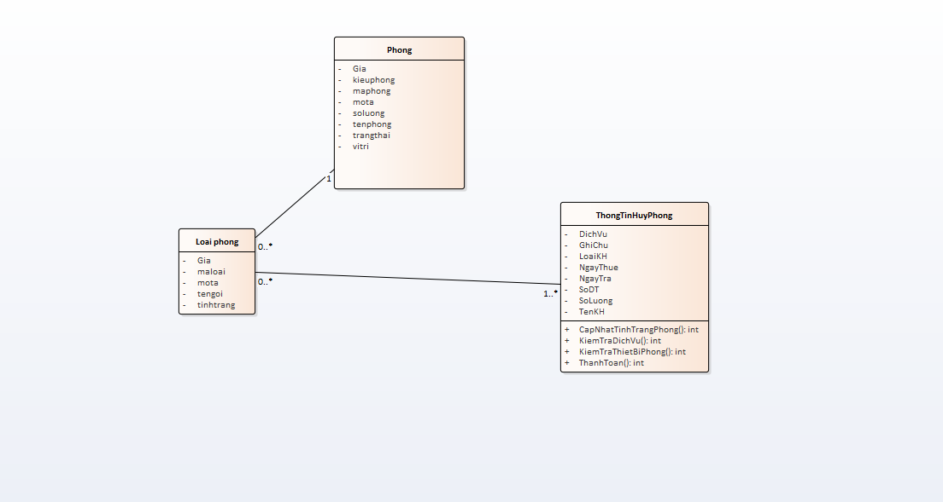
Mô tả chi tiết các lớp.
1. Phong
2. LoaiPhong
Tên class | Phong |  |  | Mã số: CLS_01
Tên class |  |  |  | Tham chiếu: [UCCN-1] [R1]
Mô tả | Lưu trữ thông tin phòng
Thuộc tính | Tên thuộc tính | Mô tả
Thuộc tính | Gia | Giá hiện tại của phòng được thuê, giá này thay đổi theo thời gian
Thuộc tính | TenPhong | Tên phòng có thể thay đổi được.
Thuộc tính | KieuPhong | Kiểu phòng quy định phòng giường đơn hay giường kép
Thuộc tính | MoTa | Bất kì thông tin mô tả nào của phòng, ví dụ: Phòng được trang trí theo phong cách gần gũi thiên nhiên, có ánh sang tự nhiên và màu sắc nhẹ nhàng,….
Thuộc tính | MaPhong | Mã phòng là thông tin xác định duy nhất một phòng trong khách sạn
Thuộc tính | TrangThai | Ghi nhận thông tin trạng thái của phòng như: Phòng được thuê, sẳn sàng cho thuê, phòng đang sửa chữa,…
Thuộc tính | ViTri | Vị trí của phòng được mô tả như hướng đông, tây, nam, bắc,….
Phương thức | Tên phương thức | Mô tả
Phương thức | Không có
Quan hệ | Tên lớp | Mô tả
Quan hệ | LoaiPhong | Phòng có quan hệ với loại phòng, một phòng thuộc một loại phòng nào đó (VIP, thường,..). Một loại phòng có nhiều phòng.

Tên class | LoaiPhong |  |  | Mã số:
Tên class |  |  |  | Tham chiếu:
Mô tả
Thuộc tính | Tên thuộc tính | Mô tả
Thuộc tính | Gia | Giá hiện tại của phòng được thuê, giá này thay đổi theo thời gian
Thuộc tính | MaLoai | Có nhiều loại phòng khác nhau
Thuộc tính | TenGoi | Tên của phòng
Thuộc tính | TinhTrang | Phòng đã được thuê hay chưa
Thuộc tính | MoTa | Mô tả cấu trúc của phòng, chi tiết bên trong phòng, có các thiết bị gì
Phương thức | Tên phương thức | Mô tả
Quan hệ | Tên lớp | Mô tả
Quan hệ | Phong | Phòng có quan hệ với loại phòng, một phòng thuộc một loại phòng nào đó (VIP, thường,..). Một loại phòng có nhiều phòng

3. ThongTinHuyPhong
Tên class | LoaiPhong |  |  | Mã số:
Tên class |  |  |  | Tham chiếu:
Mô tả
Thuộc tính | Tên thuộc tính | Mô tả
Thuộc tính | DichVu | Phòng có cung cấp nhiều loại hình dịch vụ như nước giải khát, đồ ăn, ...
Thuộc tính | GhiChu | Quy định của phòng, các thông tin để liên hệ với nhân viên,
Thuộc tính | LoaiKH | Khách hàng thuộc tầng lớp nào, giới tính
Thuộc tính | NgayThue | Ngày thuê phòng
Thuộc tính | NgayTra | Ngày trả phòng
Thuộc tính | SoDT | Số đt khách hàng
Thuộc tính | SoLuong | Số lượng phòng
Thuộc tính | TenKH | Tên Khách hàng
Phương thức | Tên phương thức | Mô tả
Phương thức | CapNhatTinhTrangPhong | Cập nhật tình trạng phòng sang phòng trống
Phương thức | KiemTraDichVu | Kiểm tra các dịch vụ khách hàng đã sử dụng
Phương thức | KiemTraThietBiPhong | Kiểm tra xem các thiết bị phòng có hư hỏng gì hay không để khách hàng bồi thường
Phương thức | ThanhToan | Nhân viên tính tổng tiền và thanh toán với khách hàng
Quan hệ | Tên lớp | Mô tả
Quan hệ | LoaiPhong | Phòng được thuê sẽ có giá khác với các loại phòng khác ( phòng VIP, phòng thường )

